Université de M’sila
Faculté de Technologie
Département de Génie-Electrique
Année : 2eme Licence – Option : automatique
Chargés du TP:
Mrs Y. LAAMARI & A. ZORIG

TP N°3
TRAÇAGE DE DIAGRAMME DE BODE
(Analyse fréquentielle)

- BUT DE LA MANIPULATION :

IL s’agit d’étudier la réponse en fréquences des circuits passifs du 1er et 2eme ordre. Le tracé des courbes de Bode (gain et phase) par un logiciel de simulation Tina fait l’objet principal de ce TP et permet ainsi de se familiariser avec le diagramme de Bode et d’acquérir une bonne pratique des mesures de gain et de déphasage.

II. RAPPEL THEORIQUE
II. 1/ Transmittance
Système Linéaire
F(P)
E(p)
Entrée
S(p)
Sortie
$F(p)=\frac{S(p)}{E(p)}$
où
S(p) : Transformée de Laplace du signal de sortie,
E(p) : Transformée de Laplace du signal d’entrée,
F(p) : Fonction de transfert ou transmittance.

II. 2/ Analyse Harmonique
La fonction de transfert F(jω) permet de faire l’étude fréquentielle (ou analyse harmonique) en régime sinusoïdale permanent.

$$F(jω)=\frac{S(jω)}{E(jω)}=\left|F(jω)\right|\text{.}e^{jφ(ω)}=A(ω)\text{.}e^{jφ(ω)}$$
$A(ω)=\frac{\left|S(jω)\right|}{\left|E(jω)\right|}$ : Gain en amplitude du filtre (du système)
$φ(ω)$ : Déphasage entre le signal d’entrée et le signal de sortie.

a)- Courbe d’amplitude :

C’est la courbe représentant le gain en décibels (A_{dB}), en fonction du logarithme décimal de la fréquence (sur papier semi-logarithmique).
A_{dB}=20 LOG₁₀ (|A(jω)|)

b)-Courbe de déphasage :

C’est la courbe du déphasage (exprimé en degrés) en fonction du logarithme décimal de la fréquence (sur papier semi-logarithmique).

III. TRAVAIL DE PREPARATION

1-Avec les valeurs indiquées sur la figure 1 (ci-dessous), déterminer la fréquence de coupure f_{c} correspondante (sachant que f_{c}=ω/2π).
2- Tracer les diagrammes asymptotiques théoriques (Gain et phase).On conseille les échelles suivantes :
4 dB pour 1cm (sur l’axe A dB)
10° pour 1cm (sur l’axe$φ$).
3-Donner la nature de chaque filtre.
4-Refaire le même travail pour les filtres des figures : 2,3 et 4.

- MANIPULATION

- Réaliser le montage de la Figure 1

- Appliquer le signal d’entrée (Ve) à la voie II de (l’oscilloscope) et le fixer à 2V crête à crête. Ce signal doit rester fixe.

- Faire varier la fréquence en prenant comme première valeur f₁=f_{c}/10 et comme dernière valeur f₁₀=10f_{c} (prendre plus de points au voisinage f_{c}).

- Pour chaque valeur de f prise :
  - Relever l’amplitude de signale de sortie (Vs) sur la voie (I) de l’oscilloscope, faire le rapport du gain A=Vs/Ve, rendre ce gain en décibels et tracer le graphe A_{dB}=g(f)
A_{dB}=20 Log₁₀ (|A(jω)|)=20 Log₁₀(Vs/Ve)

  - Relever le déphasage entre le signal d’entrée et le signal de sortie (ϕ=(T₂-T₁)*f *360°) et porter cette valeur sur le tableau 1, puis tracer le graphe ϕ =h(f).

Tableau 1
f [Hz] | fc/10 | …… | fc | …… | fc*10
Vs [V]
20*Log (Vs/Ve) [dB]
T2-T1 [s]
ϕ= (T₂-T₁)*f *360°

- Refaire le même travail pou les montages des Figures 2, 3 et 4.
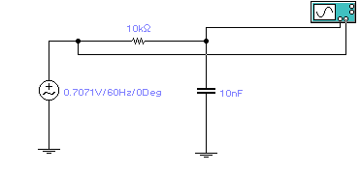

Fig.1

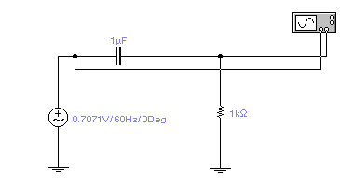

Fig.2

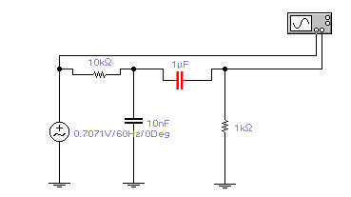

Fig.3

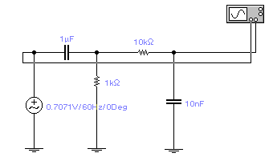

TRAVAIL DEMANDE
Le compte rendu doit être structuré de la façon suivante :
- But de TP
- Résultats de simulation
- Tracer les graphes (diagrammes de gain et de phase)
- Interprétation des résultats obtenus
- Conclusion

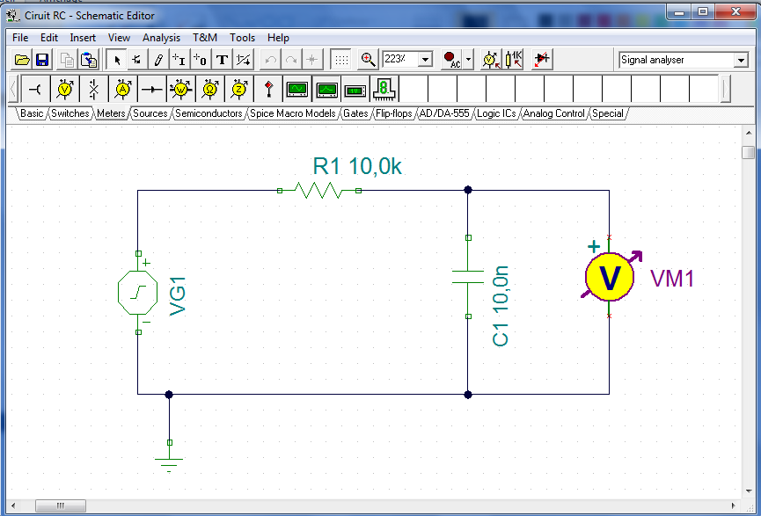
Circuit 1
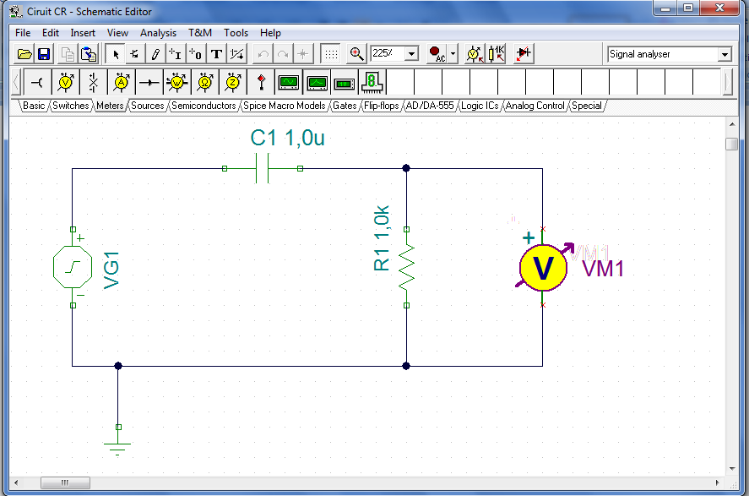
Circuit 2
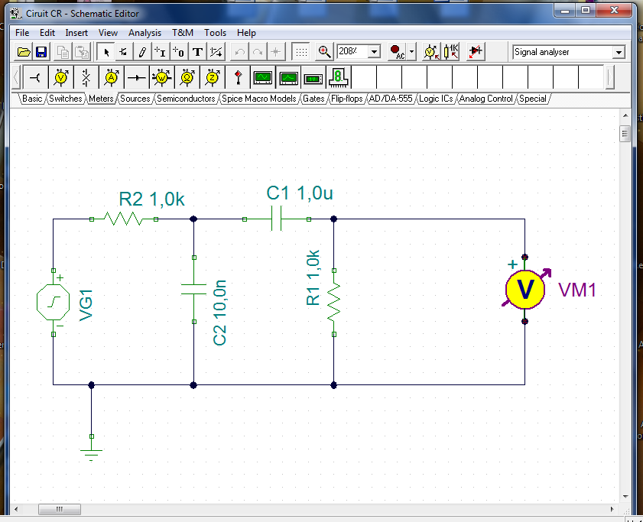
Circuit 3

Etapes de simulation du filtre RC sous l’environnement du logiciel TINA
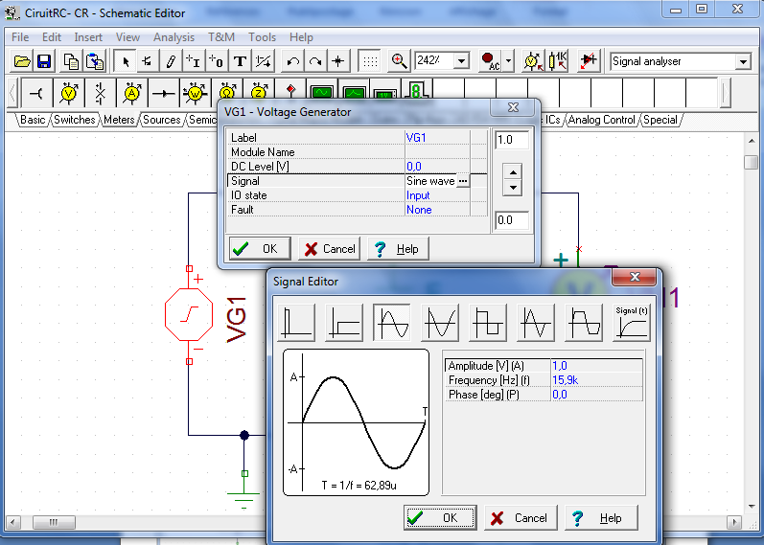

Etape1 : (Réaliser le circuit RC ci-dessus) Etape 2 : (fixer les paramètres du générateur VG1)

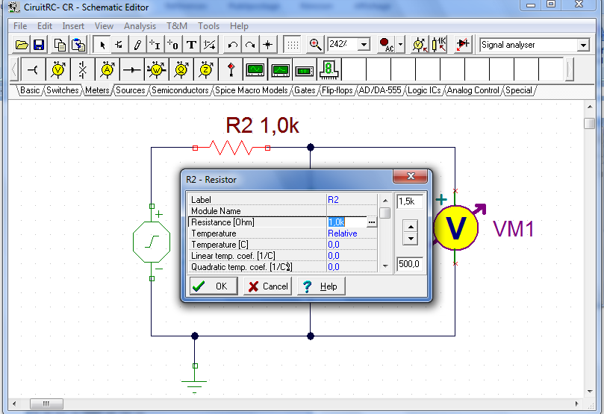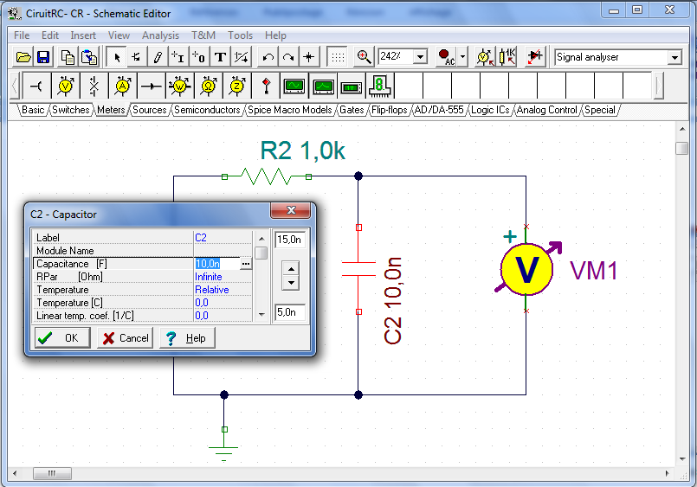
Etape3 : (fixer la valeur de la résistance R et de C)

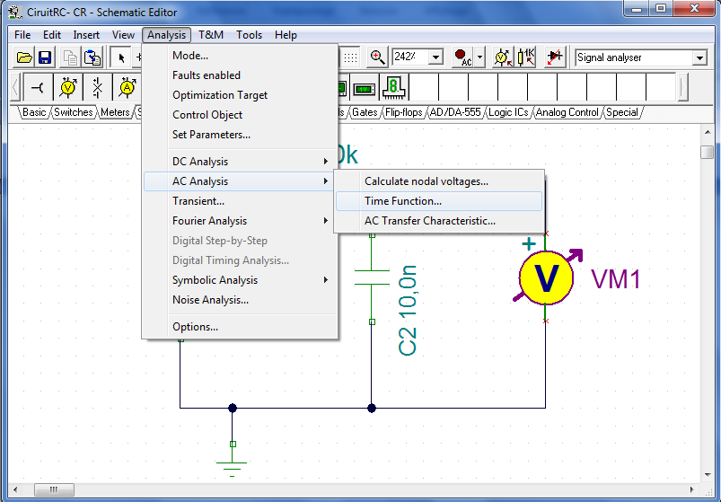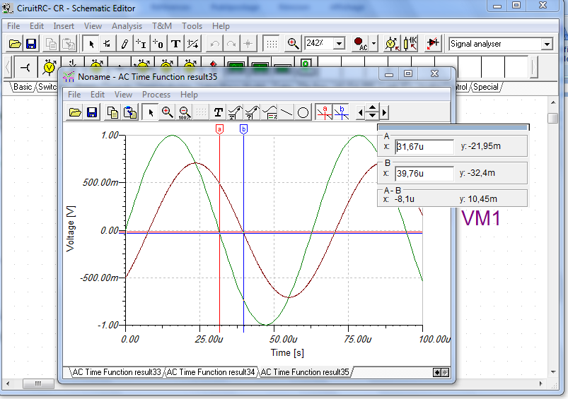
Etape4 :(Lancer l’analyse temporelle et faire les mesures nécessaires)

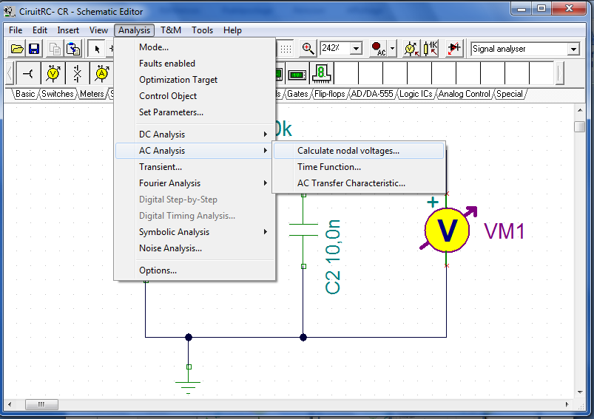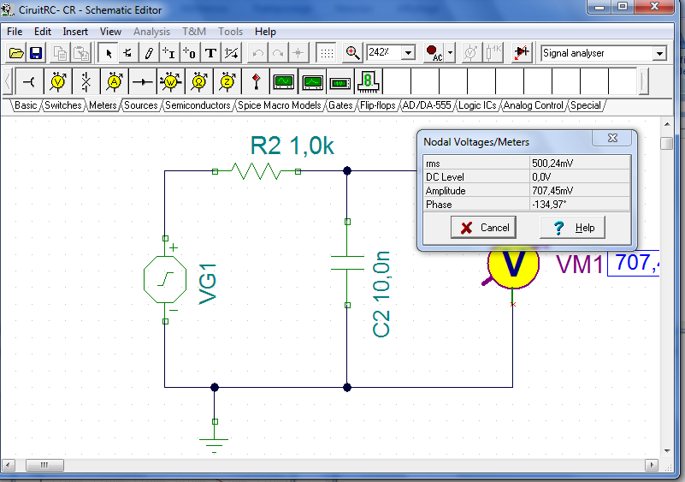
Etape4’ :(on peut faire les mesures étape a précédente de la manière simple suivante)
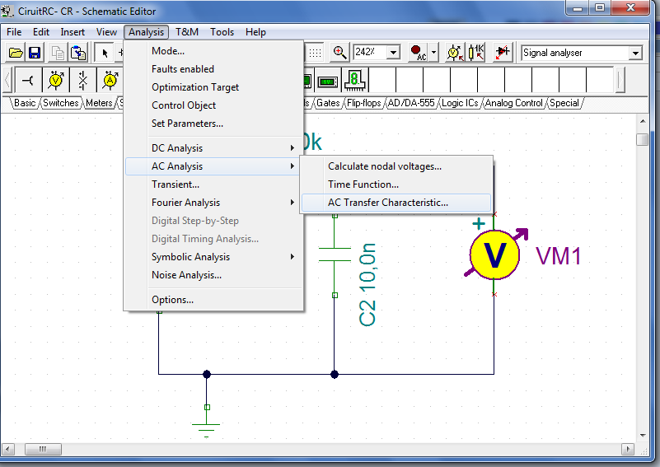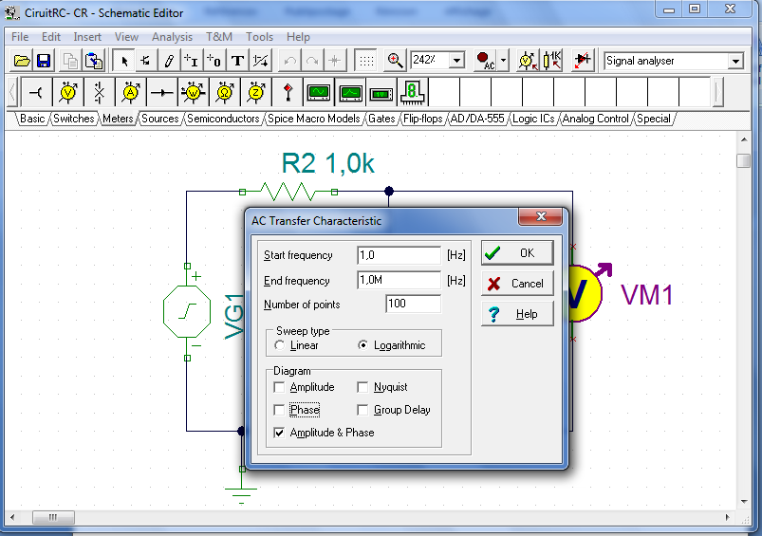
Etape 5:Tracer la caractéristique du transfert (Analyse fréquentielle) Etape6: Choisir de tracer le diagramme de Bode
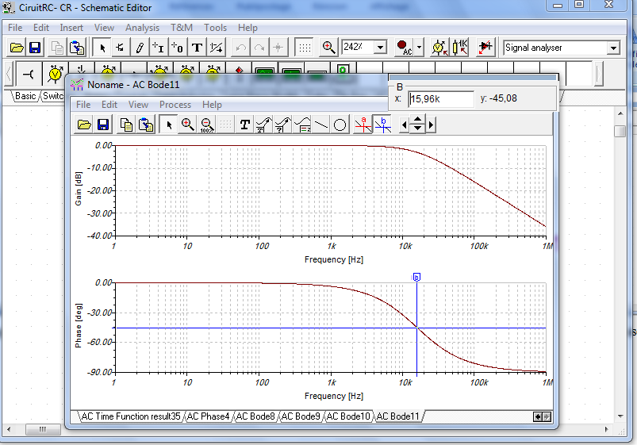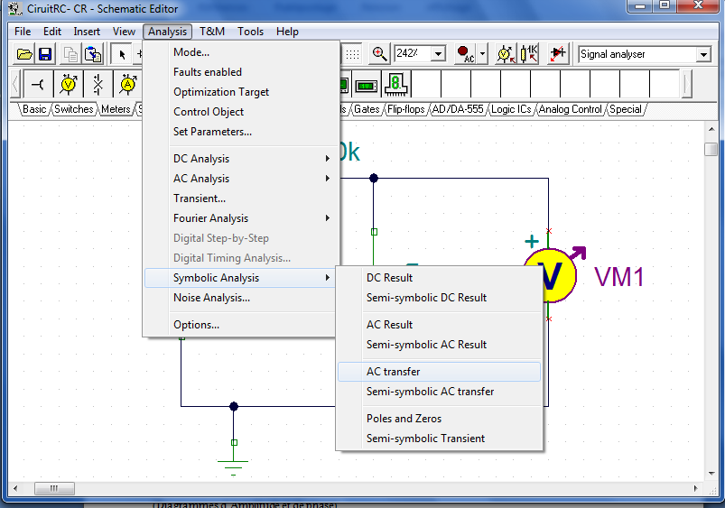
Etape7 La caractéristique du transfert dans le plan Etape8: déterminer l’expression de la fonction du transfert
de Bode (Diagrammes d’Amplitude et de phase) du circuit RC en question.

